報道関係者各位
2022年06月29日
株式会社シュフーズ

七五三のお祝いの過ごし方に関してのアンケート調査

株式会社シュフーズが運営するSNOW＊IN（https://snow-in.cc/）では、このたび、過去3年以内に七五三のお祝いをした親御さんを対象に、アンケート調査を行いました。

＜調査概要＞
・調査内容：過去3年間に七五三を実施された親御さんを対象に七五三に関するアンケート調査
・調査方法：インターネット調査
・調査期間：2022年6月22日～6月28日
・調査対象：過去3年間に七五三を実施された親御さん188名
回答者の年代
今回は
「20代」（18名）
「30代」（109名）
「40代」（49名）
「50代」（12名）
の方々にアンケートのご協力をいただきました。

七五三のお祝いに食事会をする割合
七五三のお祝い時には家族で会食はなさいましたか？ と尋ねたところ、「会食した」（42.6％）、「会食しなかった」（57.4％）という結果となりました。コロナ渦という状況でなければ違った結果になったのかもしれません。
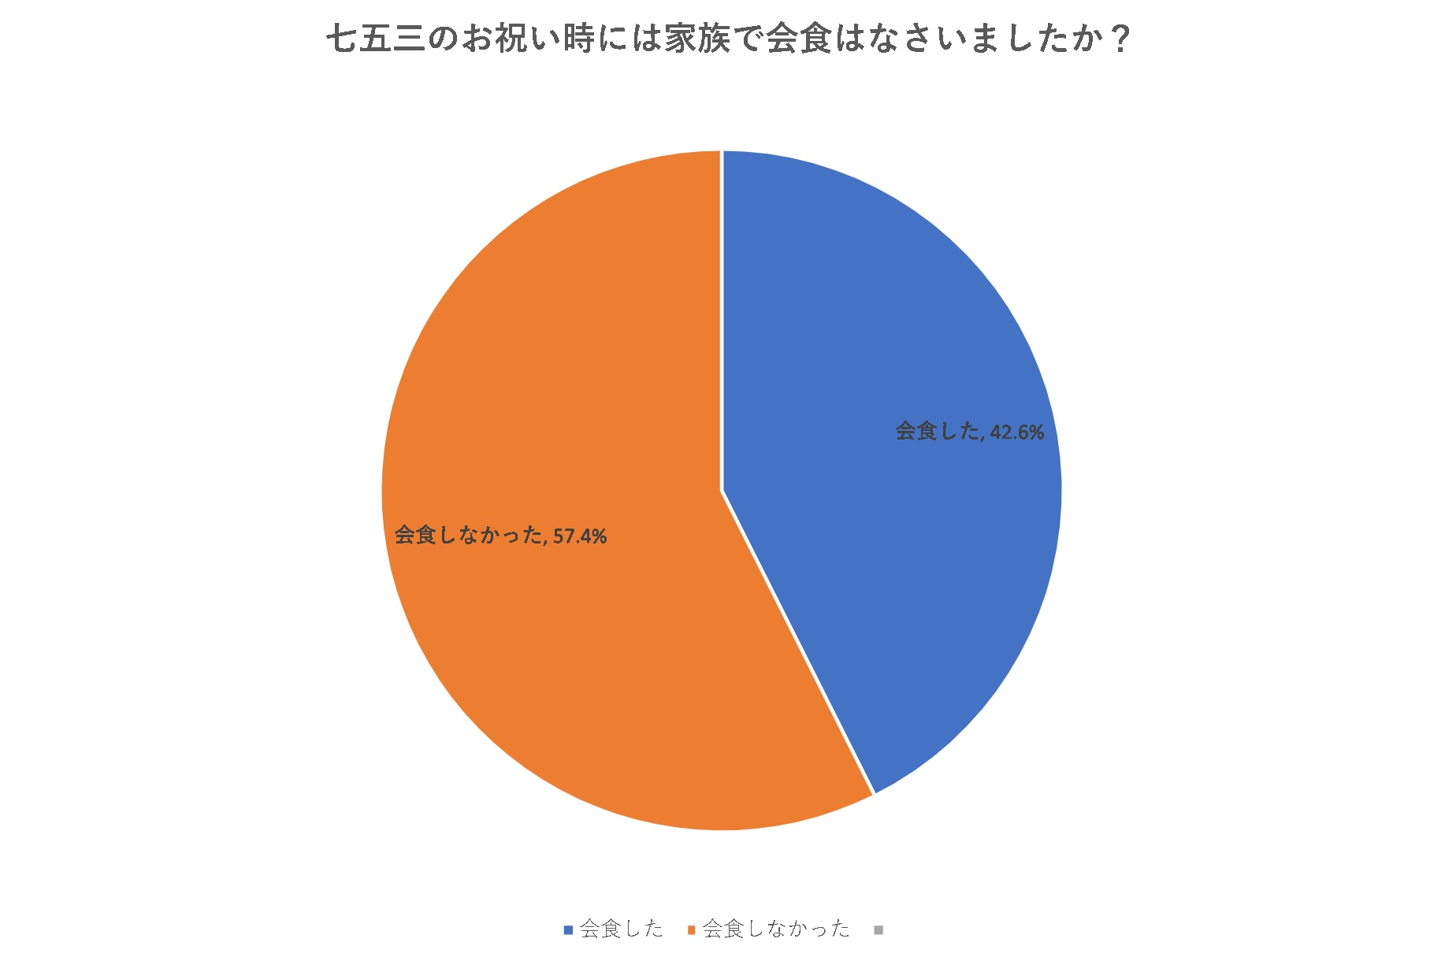

写真スタジオをこだわってほしいところ
あなたが七五三で写真スタジオなどを利用するとしたら、最もこだわって欲しいと思うポイントを教えてください。 と尋ねたところ、「設定価格」（17％）、「料金プランの分かりやすさ」（19.7％）、「スタジオ内の装飾」（5.3％）、「撮影のスムーズさ撮影時間の短縮）」（8.5％）、「衣装の質や種類」（14.4％）、「子供へのスタッフの対応」（13.8％）、「カメラマンの撮影レベル」（10.1％）、「全カットのデータ受取りサービス」（10.1％）、「撮影場所までの距離」（2.1％）という結果となりました。

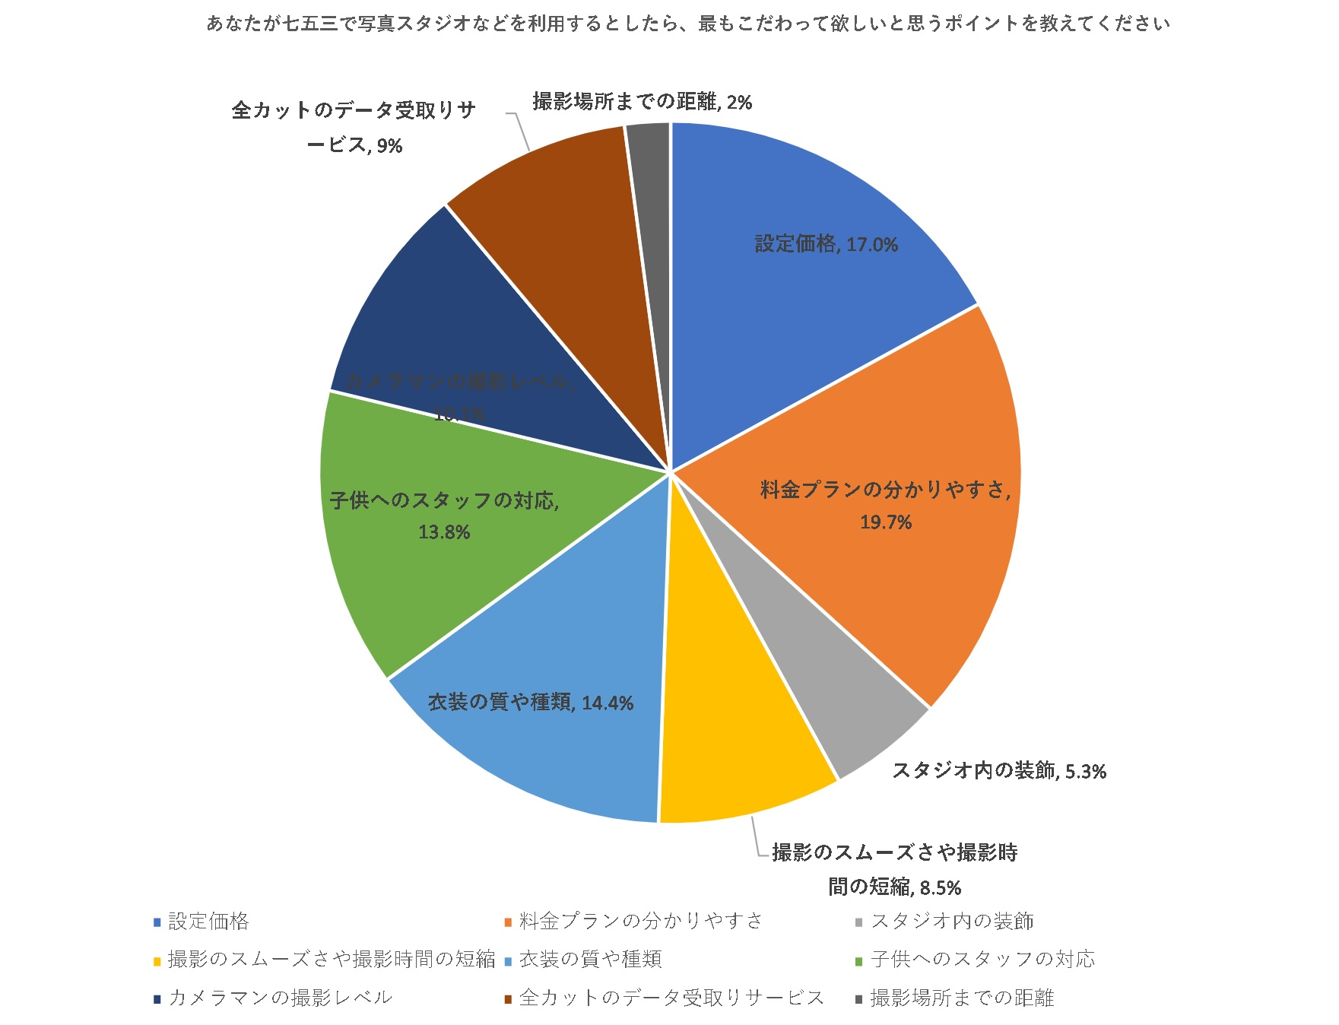

和装と洋装の割合
撮影をした人に七五三ではどのような恰好（服装）で撮影や参拝をされましたか？ と尋ねたところ、「着物や袴」（52.4％）、「ワンピースやドレス」（15.0％）、「和装と洋装」（29.4％）、「普段着」（3.2％）という結果となりました。
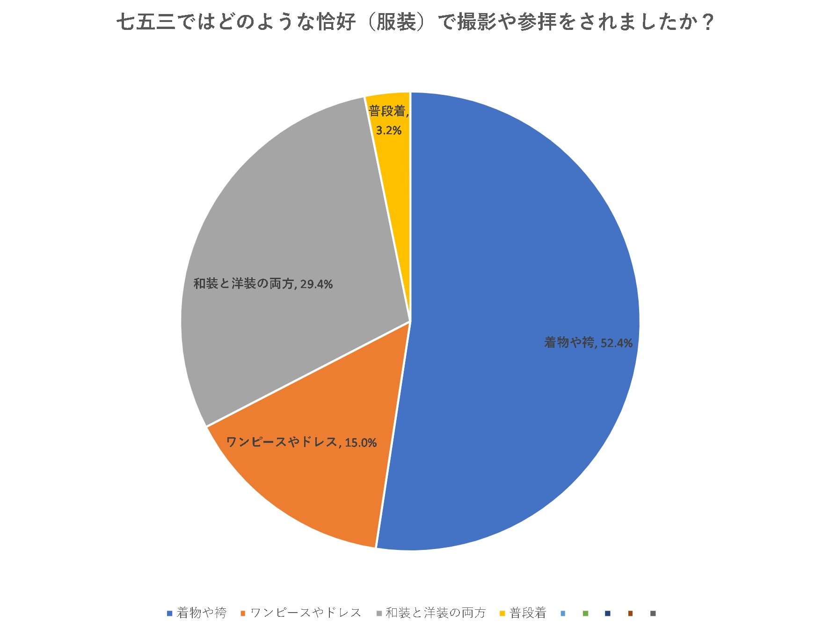

自由回答を求めたところ次のような声がありました。

「親子で着物を着て写真撮影をするのはおすすめです！」（20代、女性）

「初めはご祈祷後、家族で食事だけの予定でしたが、事前に用意していた袴を着させたらとても可愛くて、急遽写真スタジオを予約しました。七五三の時期が終わった後に写真撮影でしたが、記念に残して良かったです。写真をケチろうと考えてた私のバカ！と思いました」（30代、女性）

「一生に一度の七五三なので思い出に残るように写真撮影や神社でのご祈祷や会食を行いました。」（30代、女性）

「コロナ禍なので集まってお祝いというのは難しいかもしれないですが、子どもの着物姿はそうそう見る事がなのでお写真だけでも撮ることをお勧めします。」（30代、女性）

「コロナ禍で写真撮影だけでしたが、会食や神社に行きたかったです。」（40代、女性）

「コロナ禍ということもあり、七五三は1年送らせていました。会食、ご祈祷は無しにしましたが洋装、和装で可愛い写真を撮ることができとても満足しています。」（30代、女性）

スノーインでは、アンケートの結果を真摯に受け止め、更なるサービスの向上に努めていきたい。。
＜SNOW＊INについて＞
名古屋のフォトスタジオとして七五三の前撮りサービスや成人式などの記念撮影サービスを展開しており、アンティーク着物、作家着物、オリジナルドレスなど多数取り揃えております。七五三のお役立ち情報も配信しております。
https://snow-in.cc/post/

＜株式会社シュフーズ＞
http://snow-in.cc/
〒456-0031
愛知県名古屋市熱田区神宮2-7-15鐵鋼ビル2F 052-893-7528

